Captura de Requisitos

Identificación de Actores y Casos de Usos

Actores involucrados

- Actor Usuario: Toda persona que se registra en “UM Book” para utilizar la red Social
- Actor Administrador: Toda persona encargada de administrar y controlar la aplicación “UM Book”

Caso de Uso

- Registrar Usuario: Funcionalidad que se encarga de registrar un nuevo usuario en el sistema.
- Validar Usuario: Se encarga de validar el usuario en el sistema
- Verificar Amistad: Funcionalidad que permite validar el vinculo entre dos amigos.
- Verificar permisos de usuario: Funcionalidad que detecta si un amigo tiene permisos sobre ciertas funciones disponibles sobre otro amigo
- Verificar contenido: Funcionalidad del Administrador que le permite controlar el contenido de cualquier publicación o comentario
- Ver Muro: Permite visualizar el muro del propio usuario logeado y el de cualquier otro usuario.
- Buscar Amigo: Permite buscar un amigo registrado en “UM Book”
- Agregar Amigo: Permite agregar un amigo siempre y cuando dicho amigo no este registrado
- Confirmar amigo: Permite confirmar la solicitud de amistad de un futuro amigo
- Borrar Foto: Permite suprimir una foto del propio usuario registrado.
- Borrar Amigo: Permite borrar un amigo registrado.
- Borrar Publicacion: Permite borrar una publicación propia
- Borrar Albun: Permite borrar un albun propio.
- Borrar Comentario: Permite borrar un comentario propio
- Borrar Usuario: Funcionallidad de Administrador de borrar permanentemente un usuario registrado.
- Comentar Publicacion: Permite comentar una publicación ya sea propia o de un amigo.
- Comentar foto: Permite comentar una foto propia o una foto de un amigo
- Subir Foto: Permite subir una foto dentro de un albun
- Crear Album: Permite crear un album en la propia cuenta.
- Crear publicación: Permite crear una nueva publicación en el muro propio o en el muro de un amigo
- Setear permisos de usuario: Funcion que permite administrar la privacidad de la cuenta
- Deshabilitar usuario: Funcionalidad del Administrador que le permite deshabilitar a un usuario registrado

Descripción del modelo de casos de uso.

Un usuario puede
- Registrarse a “UM Book”
- Buscar amigos, agregar amigos, borrar amigos. Setear permisos sobre los amigos y usuarios (privacidad)
- Crear album de fotos, borrar album, subir fotos y borrar fotos
- Comentar publicaciones propias y de amigos, borrar publicaciones hechas
- Visualizar su propio muro como tambien el de los amigos

El Usuario Administrador podra:
- Borrar permanentemente a un usuario
- Deshabilitar un usuario
- Borrar comentarios, publicaciones y fotos
- Podra verificar el contenido de cualquier comentario y publicación

Priorizar casos de uso

Registrar Usuario
Validar Usuario
Ver Muro

Detallar Casos de Usos

Nombre | Ver Muro
Precondiciones | El usuario debe estar validado en el Sistema
Curso Normal | 1. El usuario podra hacer clic en “Ver Muro”.
Curso Alternativo
Postcondiciones | El sistema le muestra las ultimas publicaciones de el y de sus amigos con sus respectivos comentarios
Consideraciones de diseño

Nombre | Registrar Usuario
Precondiciones | El usuario no debe tener una cuenta registrada en “UM Book”. Debe contar con una casilla de correo
Curso Normal | 1. El futuro usuario del sistema, haciendo clic en “Registrar cuenta” podra llenar un formulario para darse de alta en el sistema.  2. Una vez completo dicho formulario, haciendo clic en “Finalizar” debera ingresar a su casilla para confirmar la registración
Curso Alternativo | 2.1 Si el correo del usuario ya es existente, se le notificara
Postcondiciones | Le llegara al usuario un correo indicando que debe activar su cuenta
Consideraciones de diseño

Nombre | Validar Usuario
Precondiciones | El usuario debe tener una cuenta activa en el Sistema
Curso Normal | 1. El usuario coloca su correo y contraseña en los campos del Login.  2. Hace clic en “Conectar” y debera poder validarse en el sistema
Curso Alternativo | 2.1 Si el usuario coloco mal los datos se le notificara y se le dara la posibilidad de “recordar la contrasena” donde debera colocar su correo electronico para que el sistema le envie al correo una notificación para que genere una contraseña nueva.  2.1.1 Si el correo no existe en el sistema, se notificara que “la cuenta de correo no se encuentra registrada en UM Book”
Postcondiciones | El usuario quedara validado en el sistema y podra utilizar “UM Book”
Consideraciones de diseño

Nombre | Crear Publicacion
Precondiciones | El usuario debe estar validado en el Sistema
Curso Normal | 1. El usuario hace click en generar publicación.  2. El sistema le abre una plantilla para agregar el contenido de la misma.  3. El usuario hace click en publicar.
Curso Alternativo | 3.1 Si la plantilla se encuentra vacia no se genera la publicación.
Postcondiciones | El sistema lo agrega a su muro.  El sistema le muestra el muro actualizado.
Consideraciones de diseño

Nombre | Buscar amigo
Precondiciones | El usuario debe estar validado en el Sistema
Curso Normal | - El usuario ingresa el nombre del amigo en la sección buscar  - El sistema busca entre los usuarios registrados y muestra los usuarios que coincidan con el nombre buscado.
Curso Alternativo | 2.1 El sistema no encuentra ninguna coincidencia con el nombre buscado.
Postcondiciones | El sistema muestra enlaces a los muros de los usuarios que coincidan con la búsqueda.
Consideraciones de diseño

Nombre | Agregar Amigo
Precondiciones | El usuario debe tener una cuenta registrada en “UM Book”. Debe estar logueado en el sistema.
Curso Normal | 1. El usuario del sistema encontrandose en el perfil del posible amigo debe hacer clic en “Enviar solicitud de amistad” y asi enviar una solicitud al amigo para que este lo confirme como tal.
Curso Alternativo
Postcondiciones | Al posible amigo le llegara una solicitud para confirmar la amistad. Tambien se le enviara un mail para notificarle de la solicitud.
Consideraciones de diseño

Nombre | Confirmar Amigo
Precondiciones | El usuario debe estar logueado en “UM Book”.
Curso Normal | 1. El usuario del sistema, haciendo clic en “Solicitudes de amitad” podra ver las solicitudes de amistad pendientes.  2. Haciendo clic en “Confirmar amigo” el usuario va a aceptar al otro usuario como amigo.
Curso Alternativo | 2.1 Haciendo clic en “Ignorar solicitud” el usuario cancela la solicitud.
Postcondiciones | Los 2 usuarios son amigos y pueden ver sus respectivos muros e interactuar entre ellos.
Consideraciones de diseño

Nombre | Borrar Amigo
Precondiciones | El usuario debe ser amigo del usuario con el que desea cancelar la amistad.
Curso Normal | 1. El usuario del sistema, haciendo clic en “Administrar amigos” podra buscar al amigo que desea eliminar.  2. Una vez localizado dicho amigo, haciendo clic en “Borrar Amigo” cancela la relacion de amistad entre ambos.
Curso Alternativo
Postcondiciones | Ninguno de los 2 usuarios puede ver el muro ni la informacion del otro.
Consideraciones de diseño

Nombre | Crear Album
Precondiciones | El usuario debe estar validado en el Sistema
Curso Normal | - El usuario se dirige al apartado “Fotos”  - Hace clic en la opción “Crear Album”  - Debera setear el nombre del álbum  - Hace clic en Aceptar para crear el album
Curso Alternativo
Postcondiciones | No pueden haber dos álbumes del mismo usuario con el mismo nombre
Consideraciones de diseño

Nombre | Borrar Album
Precondiciones | El usuario debe estar validado en el Sistema  El usuario debe tener al menos un álbum creado
Curso Normal | - El usuario se dirige al apartado “Fotos”  - Hace clic en la opción “Eliminar Album”  - Debe marcar el álbum a Eliminar  - Hace clic en Aceptar para crear el álbum  - Confirma la accion
Curso Alternativo
Postcondiciones
Consideraciones de diseño

Prototipar Interfaz de Usuario

Caso de Uso: Registrar Usuario

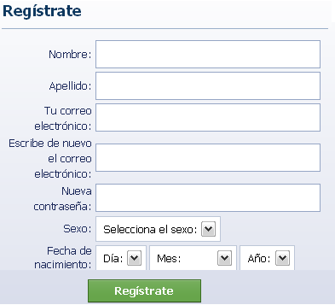

Caso de Uso: Validar Usuario

Caso de Uso: Ver Muro

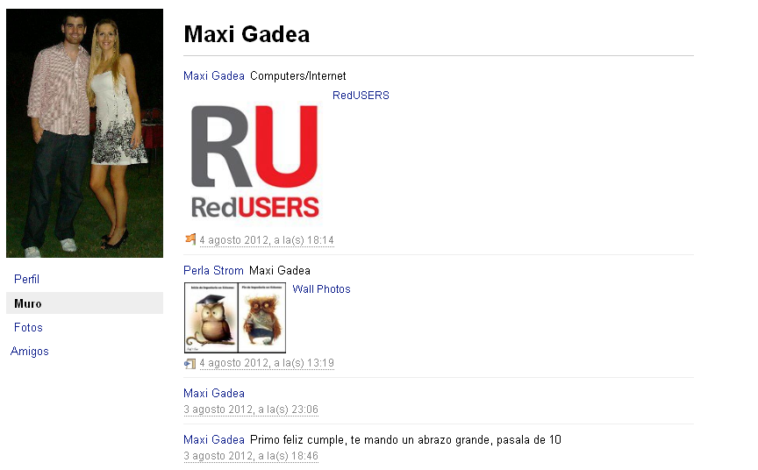

Estructurar el modelo de Casos de Uso

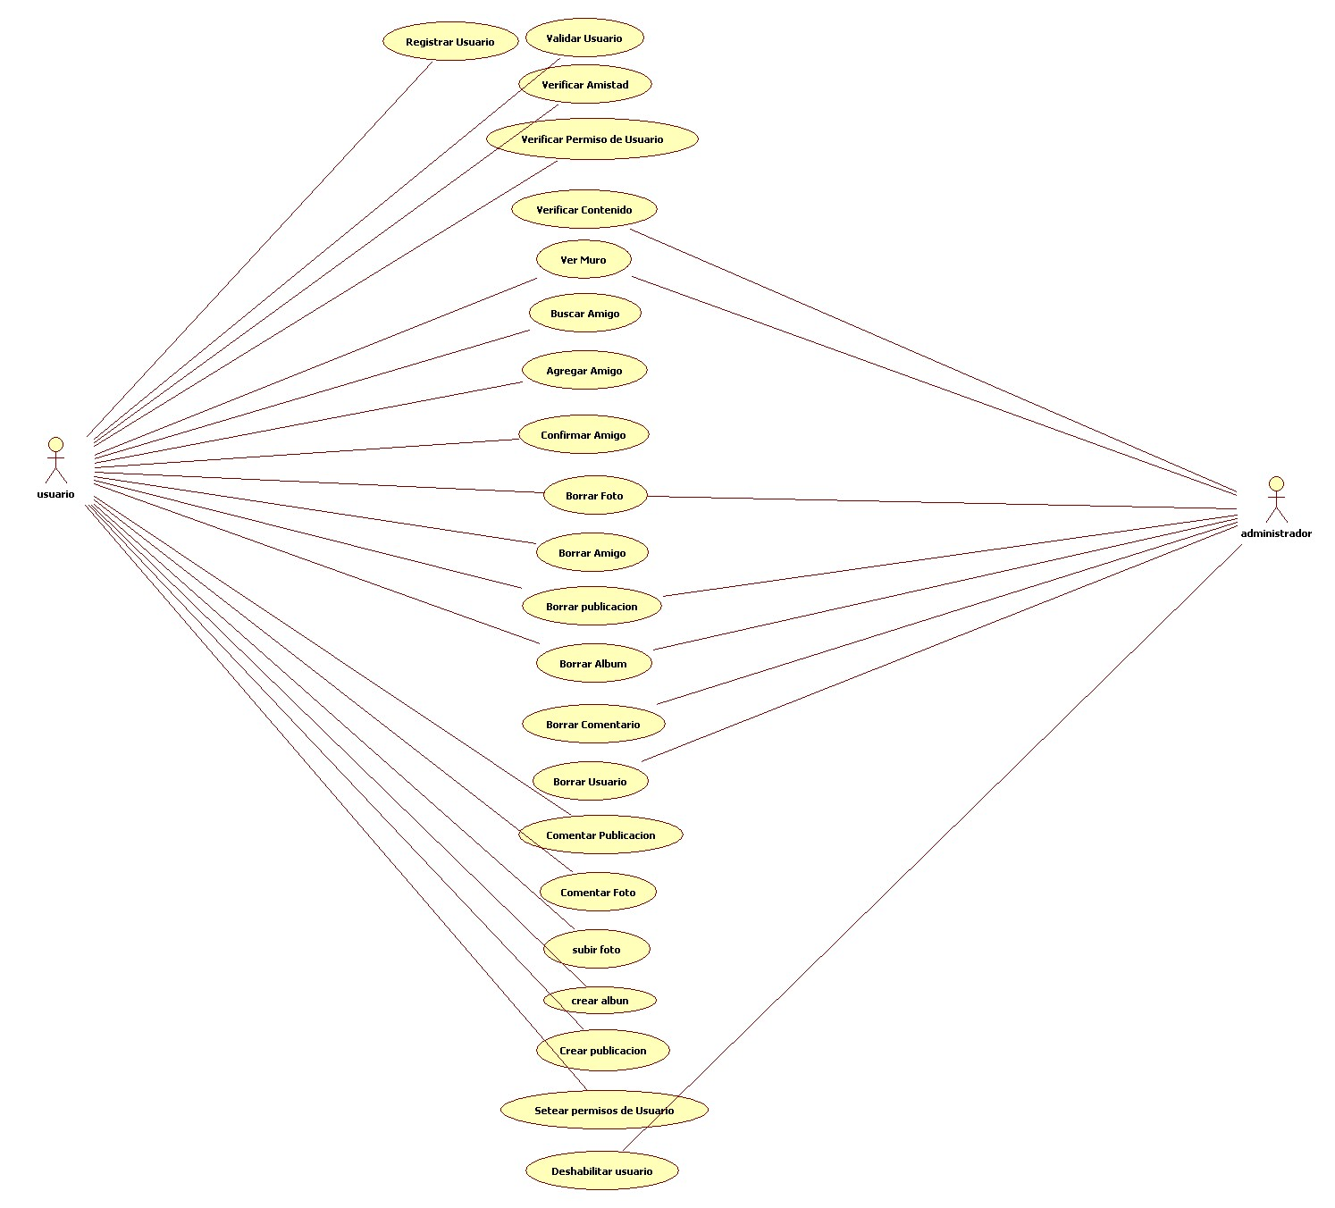

Analisis

1.Analizar un Caso de Uso

1.1 Identificacion de clases de analisis y descripción de interacciones

1.1.a) Caso de Uso: Registrar Usuario

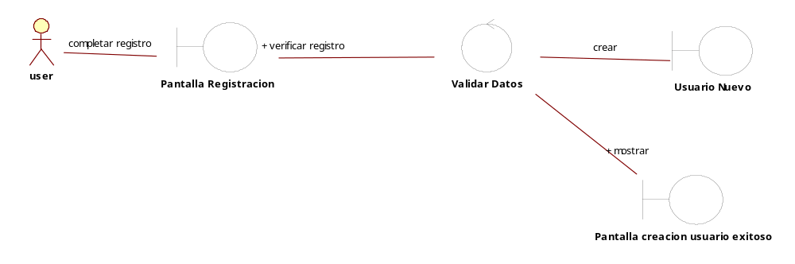
Diagrama de colaboración que muestra la realización del caso de uso “Registrar Usuario”, indica como el Usuario (user) interacciona con la interfaz <Pantalla Registracion> y con la pantalla <Pantalla creación usuario exitoso>. El usuario puede registrarse en el sistema y si esta acción fue exitosa, podrá saberlo con la segunda pantalla.

1.1.b) Caso de Uso: Validar Usuario

Curso Normal
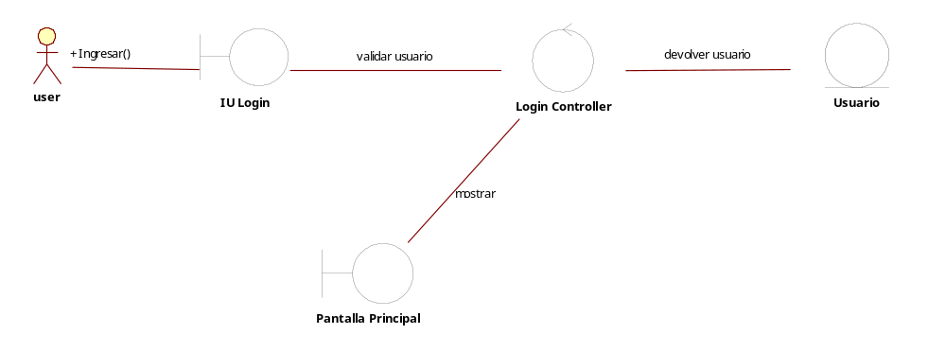

Curso Alternativo

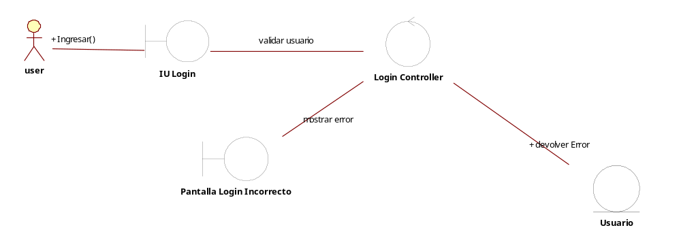
Diagrama de colaboración que muestra la realización del caso de uso “Validar Usuario”. Indica como el Usuario (user) interacciona con la interfaz <UI Login> donde si el login fue exitoso, lo redireccionara a la aplicación UM Book por medio de la pantalla <Pantalla Principal> y en caso contrario le indicara que el login no se pudo realizar mostrandole una pantalla <Pantalla Login Incorrecto>

1.1.c) Caso de Uso: Ver Muro

2.Analizar una Clase

A partir de las clases del modelo del Dominio (captura de requisitos) y aquellas identificadas en las realizaciones de los casos de uso, confeccionamos el siguiente modelo de Clases, identificando para cada una de ellas, las responsabilidades, atributos y asociaciones.
